|  |  |
| --- | --- |
|  | |
|  | |
| MANUAL DE USUARIO | |
| Vaciado de balances – Planilla Excel | |
|  | |
| icon_user | Isaías Peña Cromilakis  Isaiasp@iconexa.com  Analista Programador  Iconexa  Octubre de 2016 |
| C:\Users\Nicolas\Documents\Trabajo\Infocorp\Gráfica\IC - Logo Iconexa.png | |

# Tabla de contenidos

[→ Introducción 2](#_Toc465036011)

[→ Vaciados 2](#_Toc465036012)

[ Formato General 2](#_Toc465036013)

[ Ingreso de comentarios 3](#_Toc465036014)

[ Búsqueda de vaciados 4](#_Toc465036015)

[→ Vaciado Individual 5](#_Toc465036016)

[ Ingreso de nuevos períodos 5](#_Toc465036017)

[ Modificación de períodos existentes 6](#_Toc465036018)

[ Guardar cambios 7](#_Toc465036019)

[→ Vaciado Consolidado 9](#_Toc465036020)

[ Ingreso de nuevos períodos 9](#_Toc465036021)

[ Modificación de períodos existentes 10](#_Toc465036022)

[ Guardar cambios 11](#_Toc465036023)

[→ Vaciado Combinado 13](#_Toc465036024)

# **Introducción**

El siguiente manual tiene como objetivo ser una guía básica de uso, destinada a los usuarios que ingresarán vaciados de balance de Banco Internacional.

Para utilizar esta planilla es necesario contar con lo siguiente:

* Sistema operativo Windows.
* Microsoft Office 2010 en adelante.

# **Vaciados**

## Formato General

En cada tipo de vaciado se encontrará el siguiente formato:

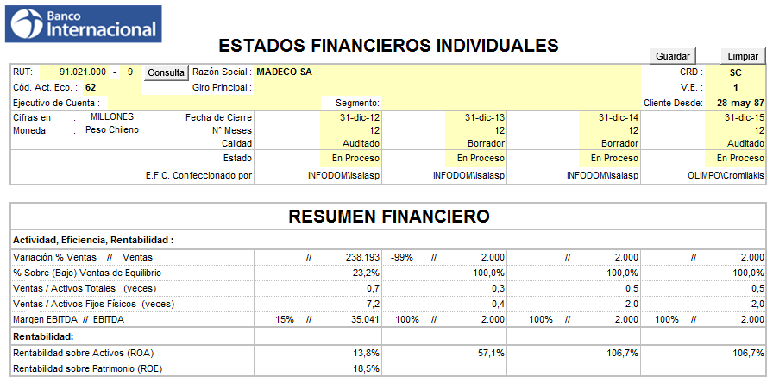

Los principales aspectos a considerar en la planilla son los siguientes:

1. **Celdas con fondo amarillo:** Celdas editables que permiten el ingreso y la modificación de información.
2. **Celdas con fondo blanco:** Contienen información de solo lectura. En su mayoría corresponden a fórmulas.
3. **Botón consulta:** Permite obtener información de vaciados del Rut ingresado.
4. **Botón guardar:** Permite guardar la información ingresada/modificada de los períodos.
5. **Botón limpiar:** Permite limpiar toda la información de la planilla, a excepción del Rut, para poder realizar una nueva búsqueda.

## Ingreso de comentarios

Para guardar comentarios en las celdas, se debe presionar clic derecho en la celda requerida, y seleccionar la opción **Ingresar Comentario**.

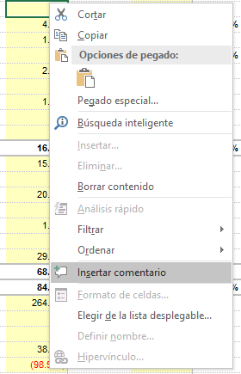

Al guardar los cambios de la planilla, también se ingresará la información de los comentarios, por lo que serán visibles en todo momento.

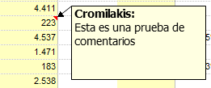

## Búsqueda de vaciados

Al momento de ingresar un Rut y presionar el botón **Consulta**, la planilla verifica que el formato del Rut sea el correcto (validación de módulo 11) y se realiza la búsqueda de los vaciados según corresponda.

Si el cliente no existe, tiene la opción de crearlo mediante el siguiente cuadro de diálogo:

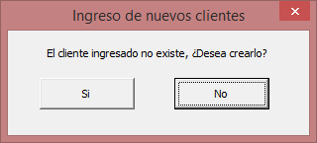

Al presionar **Si**, se habilitarán las celdas que corresponden a la información del cliente, para que pueda ser ingresada.

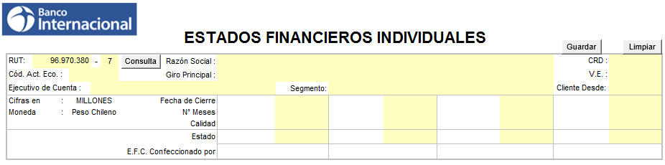

En cambio, si el cliente existe, estas celdas se cargarán con la información que corresponda, y se habilitarán para que se puedan editar de ser necesario.

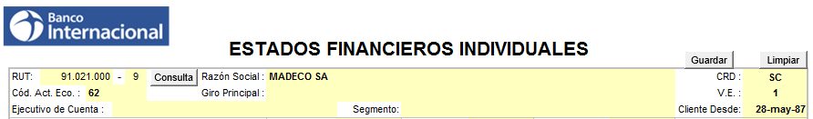

# **Vaciado Individual**

Para el caso de los clientes que ya cuentan con vaciados individuales, se mostrará una ventana emergente al momento de buscar, lo que permitirá elegir vaciados para modificar.

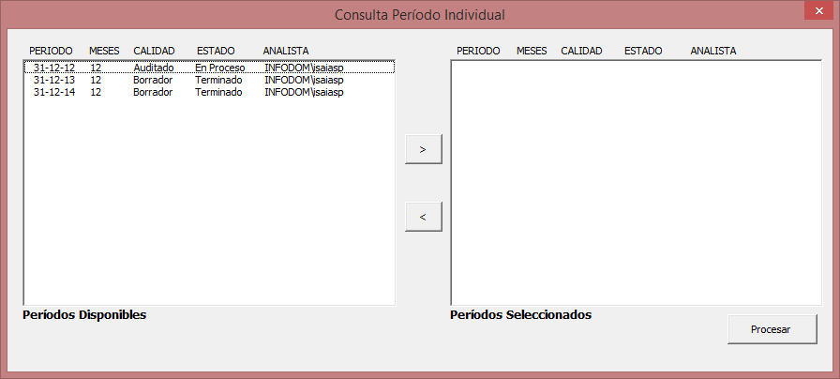

A partir de esta pantalla se pueden tomar 2 caminos diferentes, los cuales se detallan a continuación:

## Ingreso de nuevos períodos

En el caso de agregar nuevos períodos, se puede presionar **Procesar** sin haber seleccionado ningún período. Frente a esto, consultará si desea ingresar nuevos períodos

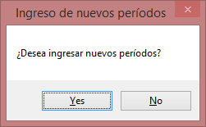

Al presionar **Si**, se cerrará la ventana emergente; se cargará la información del usuario en la cabecera, y se habilitará la sección de períodos para que puedan ser agregados por el usuario.

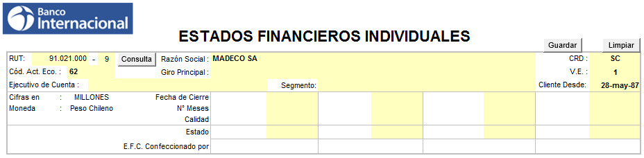

## Modificación de períodos existentes

Para editar los períodos, basta con seleccionar el que se quiera modificar, y presionar el botón **>**. De esta forma pasará a la lista de **Periodos Seleccionados**.

Para quitar un período ya seleccionado, se debe presionar **<**. De esta forma pasará a la lista de **Períodos Disponibles**

Una vez que los períodos se han seleccionado, se presiona **Procesar**.

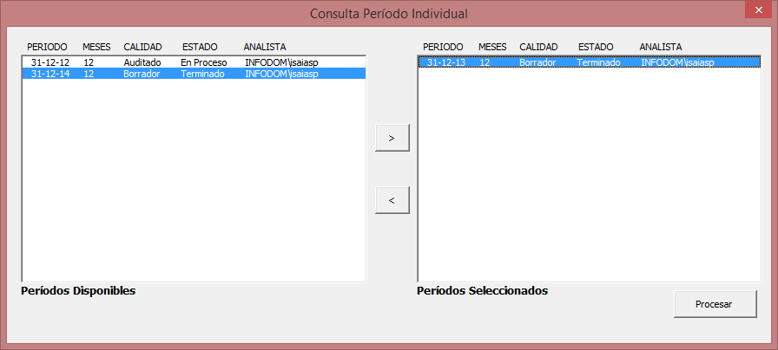

Consideraciones:

* El listado viene ordenado por período, y de forma ascendente
* Un usuario sólo puede editar períodos que se encuentren en estado **Terminado** y **Anulado**. En el caso de los períodos que se encuentren **En Proceso**, éstos podrán ser editados únicamente por la última persona que lo modificó, la cual se indicará en la columna **ANALISTA**.
* Los períodos que se agregan a la lista de **Periodos Seleccionados** automáticamente serán ordenados de manera ascendente a partir del período.

Una vez procesada la información, se podrá visualizar cada período con su detalle. A partir de ese momento se podrá agregar o modificar información según corresponda.

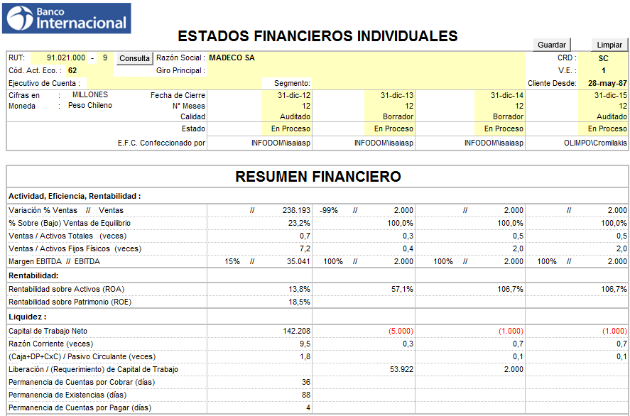

Durante el ingreso de información, siempre se visualizarán números enteros en las celdas (aproximaciones), pese a que sean ingresados con decimales. Para conocer el valor decimal de una celda, se puede hacer clic en ella. El valor decimal será visible en la barra de fórmulas:

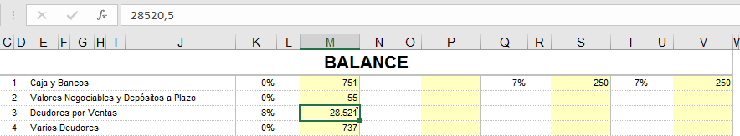

## Guardar cambios

Los cambios realizados serán almacenados por períodos. Para esto, es necesario realizar una modificación en el **Estado** del período que se quiera guardar, seleccionando uno de los tres valores disponibles (**En proceso**, **Terminado**, **Anulado**).

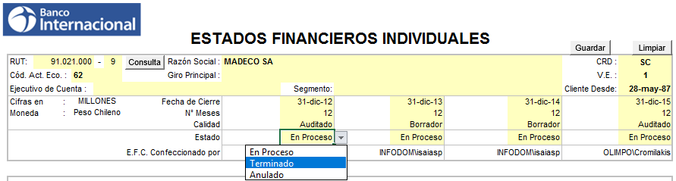

En el caso que no se cambie el **Estado**, aparecerá una ventana emergente indicando que **no se han ingresados periodos para guardar**.

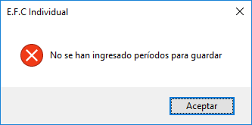

Cuando se hayan modificado los estados de los períodos a guardar, la planilla identificará los períodos que se actualizarán y los períodos que se ingresarán como nuevos. Esta información será informada detalladamente, y visible de la siguiente manera.

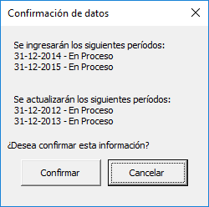

Finalmente se mostrará el siguiente mensaje de confirmación:

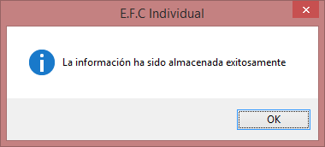

NOTA IMPORTANTE: Si se anula un período individual que sea parte de un combinado, se alertará de la situación, y en caso de confirmar, será anulado también.

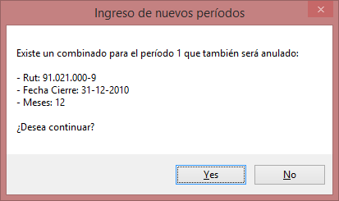

# **Vaciado Consolidado**

Para el caso de los clientes que ya cuentan con vaciados individuales, se mostrará una ventana emergente al momento de buscar, lo que permitirá elegir vaciados para modificar.

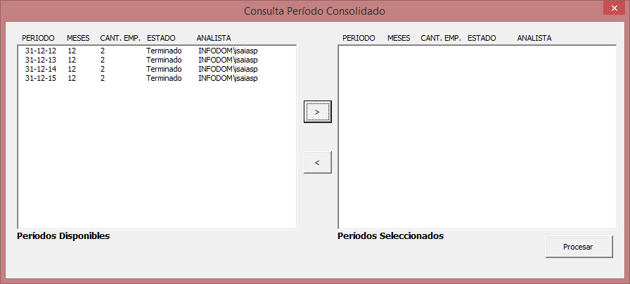

A partir de esta pantalla se pueden tomar 2 caminos diferentes, los cuales se detallan a continuación:

## Ingreso de nuevos períodos

En el caso de agregar nuevos períodos, se puede presionar **Procesar** sin haber seleccionado ningún período. Frente a esto, consultará si desea ingresar nuevos períodos



Al presionar Si, se cerrará la ventana emergente; se cargará la información del usuario en la cabecera, y se habilitará la sección de períodos para que puedan ser agregados por el usuario.



## Modificación de períodos existentes

Para editar los períodos, basta con seleccionar el que se quiera modificar, y presionar el botón **>**. De esta forma pasará a la lista de **Periodos Seleccionados**.

Para quitar un período ya seleccionado, se debe presionar **<**. De esta forma pasará a la lista de **Períodos Disponibles**

Una vez que los períodos se han seleccionado, se presiona **Procesar**.

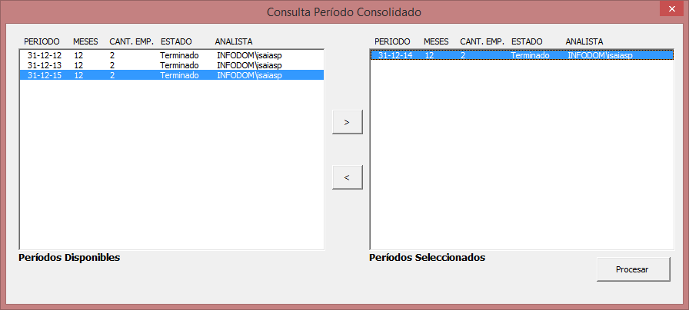

Consideraciones:

* El listado viene ordenado por período, y de forma ascendente
* Un usuario sólo puede editar períodos que se encuentren en estado **Terminado** y **Anulado**. En el caso de los períodos que se encuentren **En Proceso**, éstos podrán ser editados únicamente por la última persona que lo modificó, la cual se indicará en la columna **ANALISTA**.
* Los períodos que se agregan a la lista de **Periodos Seleccionados** automáticamente serán ordenados de manera ascendente a partir del período.

Una vez procesada la información, se podrá visualizar cada período con su detalle. A partir de ese momento se podrá agregar o modificar información según corresponda.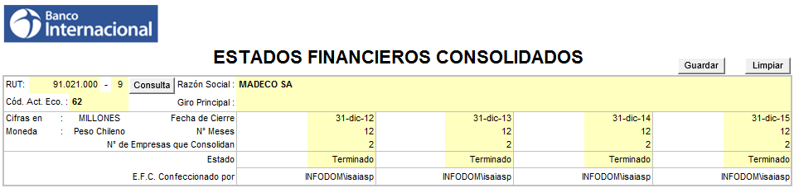

Durante el ingreso de información, siempre se visualizarán números enteros en las celdas (aproximaciones), pese a que sean ingresados con decimales. Para conocer el valor decimal de una celda, se puede hacer clic en ella. El valor decimal será visible en la barra de fórmulas:



## Guardar cambios

Los cambios realizados serán almacenados por períodos. Para esto, es necesario realizar una modificación en el **Estado** del período que se quiera guardar, seleccionando uno de los tres valores disponibles (**En proceso**, **Terminado**, **Anulado**).

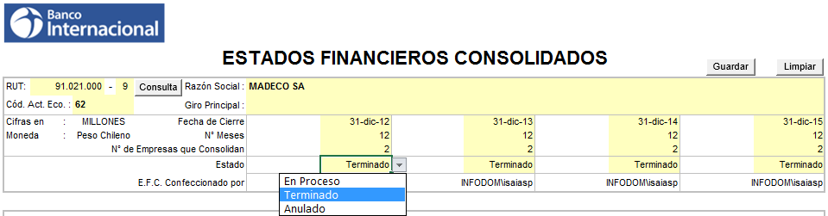

En el caso que no se cambie el **Estado**, aparecerá una ventana emergente indicando que **no se han ingresados periodos para guardar**.

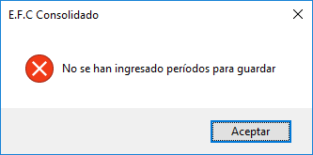

Cuando se hayan modificado los estados de los períodos a guardar, la planilla identificará los períodos que se actualizarán y los períodos que se ingresarán como nuevos. Esta información será informada detalladamente, y visible de la siguiente manera.



Finalmente se mostrará el siguiente mensaje de confirmación:

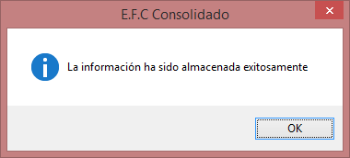

# **Vaciado Combinado**

A diferencia de los casos anteriores, la búsqueda de vaciados combinados se realiza a partir de Rut (hasta 10), períodos (hasta 4) y número de meses.

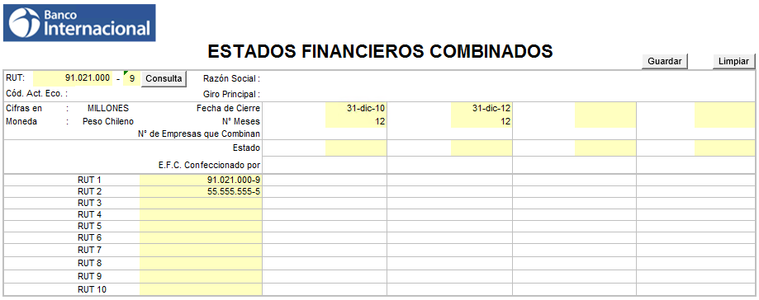

Algunas consideraciones respecto a la búsqueda:

* El Rut principal cargará la información del cliente en la cabecera
* Los Rut del listado serán consultados junto a los períodos ingresados
* La búsqueda corresponde a los vaciados individuales que existan para los Rut, períodos y número de meses indicados, que se encuentren en estado **Terminado**.

Una vez realizada la búsqueda, se mostrarán los resultados de la siguiente manera:

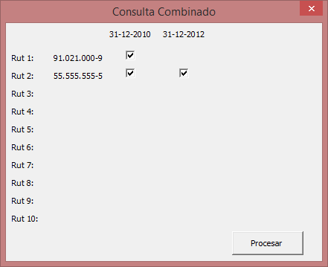

Las casillas de selección indica que, para la combinación de Rut, período y número de meses seleccionado, existe un vaciado individual en estado **Terminado** que puede ser combinado con otro.

Puede seleccionar los periodos a combinar activando/desactivando las casillas según lo requerido. Una vez que se han seleccionado los períodos, se debe hacer clic en **Procesar**.

En el caso que ya exista un combinado para la combinación exacta de Rut, períodos y número me meses, se cargará el vaciado combinado de forma automática. En caso contrario, se realizará un nuevo cálculo de combinado a partir de los vaciados seleccionados.

A continuación, se carga la información y se indica con una **X** los períodos y Rut combinados.

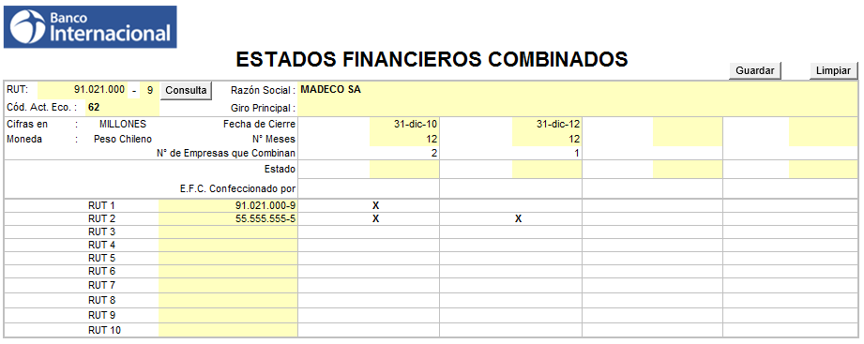

Luego que se ha ingresado el detalle de cada combinado, se identificará si corresponden a nuevos o existentes. En base a esto, se mostrará un mensaje diferente en cada caso:

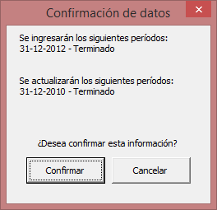

Finalmente, se mostrará el siguiente mensaje de confirmación:



# Reportes – Vaciado Balances (VOB)

## Acceso a los reportes PLACOM.

Los reportes de vaciado de balance se accederán a través del portal intranet del banco (PLACOM) de la siguiente forma:

1. Procedemos a autenticarnos con nuestras credenciales:

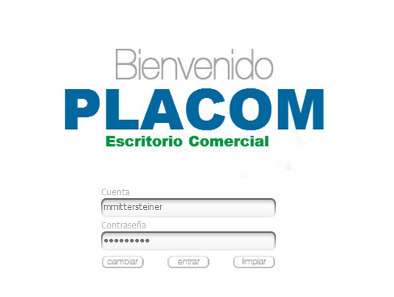

1. Una vez autenticado si tenemos permisos nos aparecerá el icono Riesgo -> Vaciado Balance.

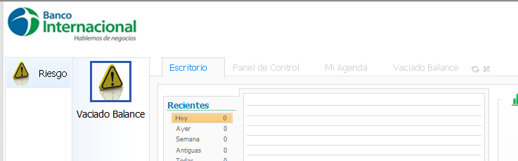

1. Finalmente presionaremos en la pestaña “Vaciado Balance” para ingresar a los reportes.

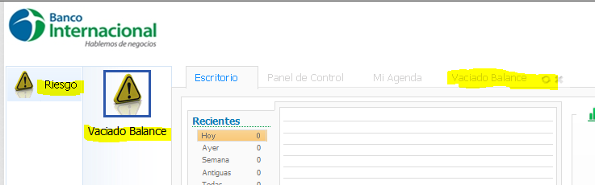

Nota: Cuando accedimos a los reportes de vaciado de balances debemos tener en cuenta que la aplicación web que se abre a través del PLACOM, recibe de forma automática los parámetros del ejecutivo que está intentando acceder a los reportes, esto quiere decir que dependiendo de nuestra credencial en el PLACOM podremos ver los reportes de un cliente o no.

## Uso de la aplicación VOB.

Al presionar sobre la pestaña “Vaciado Balance” se abrirá en una ventana adicional los reportes VOB (Vaciado Balance) como se muestra a continuación.

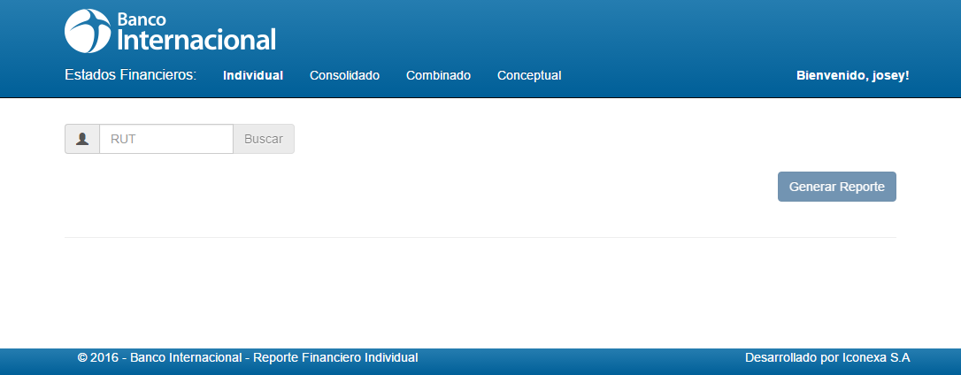

Una vez finalice la carga de la página de forma exitosa… podremos consultar Vaciados existentes generados por la planilla Excel de Vaciados.

Escribiremos el RUT de la empresa/cliente a consultar, sin puntos y/o guiones ya que se formatean dinámicamente. Mientras el RUT no sea válido se presentará una advertencia y el botón generar Buscar y Generar Reporte permanecen bloqueados.

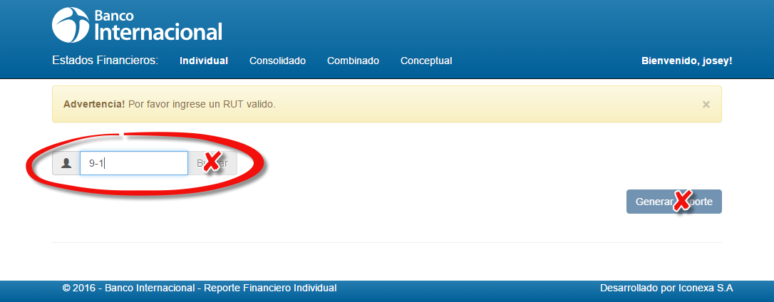

Al terminar de escribir correctamente el RUT desaparecerá la advertencia automáticamente y se nos habilitará el botón “Buscar”

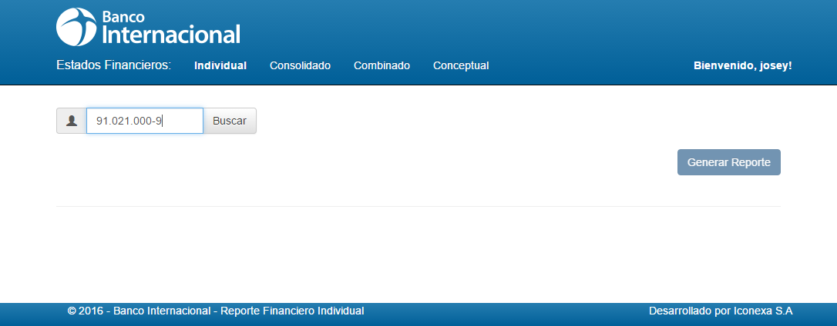

En este momento pueden ocurrir tres comportamientos esperados:

1. No tenemos acceso para consultar a la empresa/cliente.

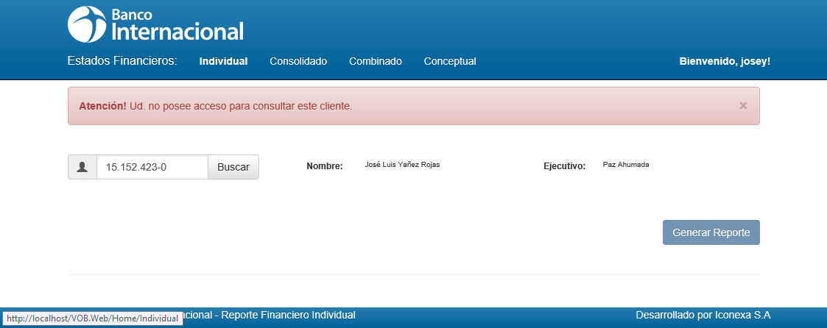

1. Tenemos acceso a consultar, pero la empresa/cliente no tiene ningún balance.

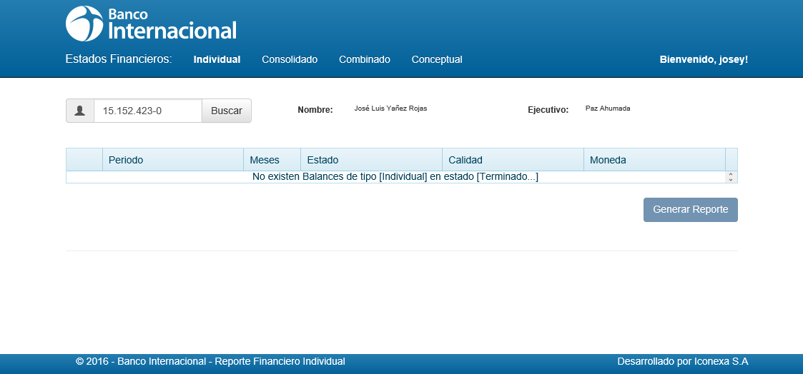

1. La aplicación nos muestra balances creados para el cliente.

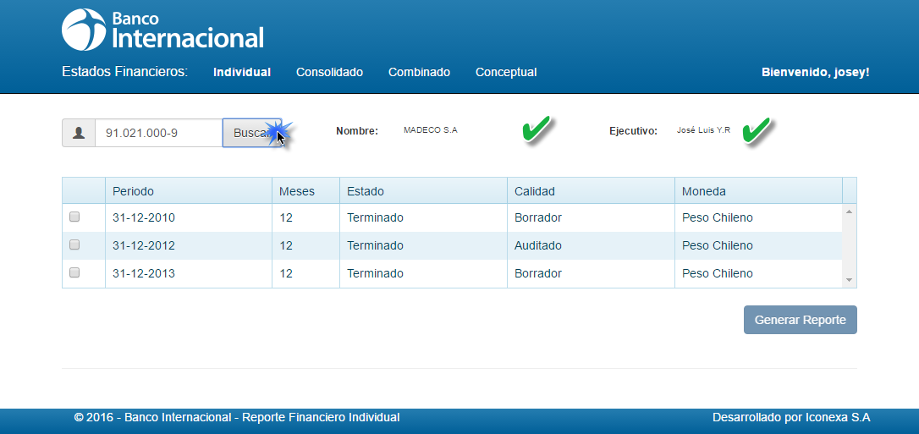

Cuando la aplicación encuentre balances podemos seleccionar hasta cuatro periodos máximos.

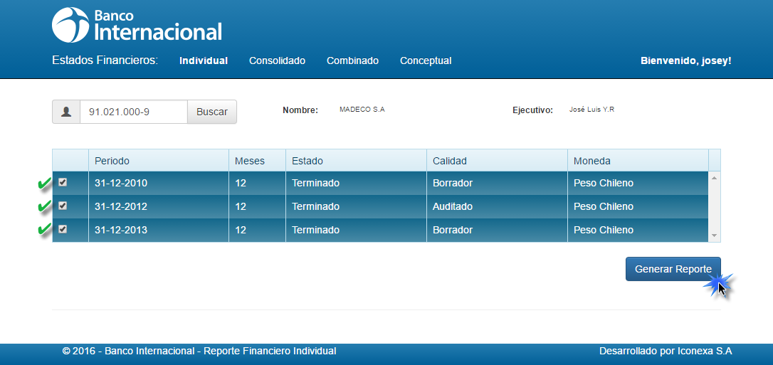

Por último, presionamos el botón “Generar Reporte” y al cabo de unos segundos se presentará el reporte como se muestra a continuación:

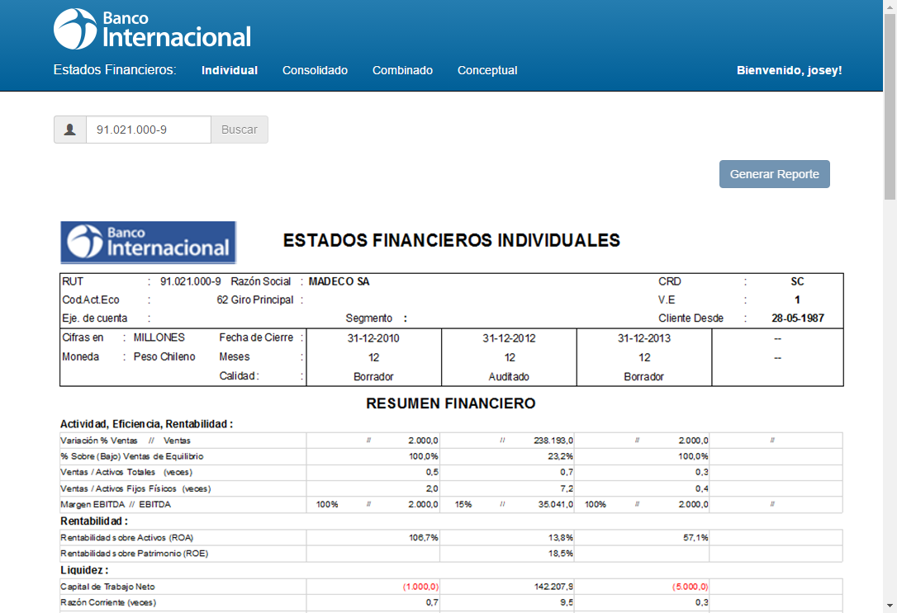

Finalmente, si se desea realizar otra selección de periodos se puede presionar nuevamente el botón “Buscar” y volver a seleccionar los periodos que se requieran.